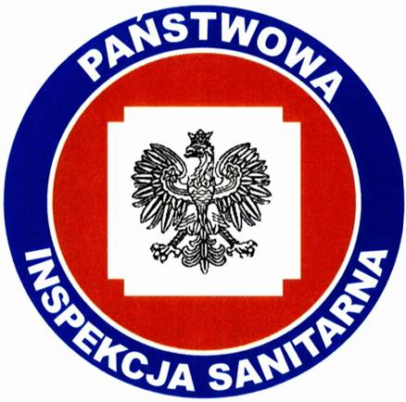

KOMUNIKAT
Państwowego Powiatowego Inspektora Sanitarnego w Gnieźnie
z dnia 7 marca 2022 roku
w sprawie jakości wody przeznaczonej do spożycia przez ludzi dotyczy wodociągu wiejskiego Zakrzewo zaopatrującego miejscowość Zakrzewo.
Na podstawie przeprowadzonych badań kontrolnych jakości wody w dniu 15.02.2022 r. Państwowy Powiatowy Inspektor Sanitarny w Gnieźnie informuje, że jakość wody nie odbiega od obowiązujących wymagań.

. Woda nadaje się do picia i na potrzeby gospodarcze.
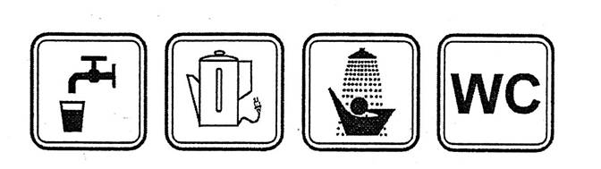
Informacja powyższa obowiązuje do czasu wydania kolejnego komunikatu.

